大模型中的"token"

一、什么是token？大模型计算的"原子单位"
1.1 token的本质定义
在大语言模型的世界里，token是文本处理的基本单位，可以看作是文本的"原子"。简单来说，token是将原始文本分解后得到的最小有意义单元，类似于人类语言中的"词"或"字"，但又不完全相同。
当大模型接收到一段医疗文本（如病历、护理记录），会让分词器将其切成很多个小块，这些小块就是token。token可以是单个汉字、词语、短语、标点符号，甚至是单词的一部分。
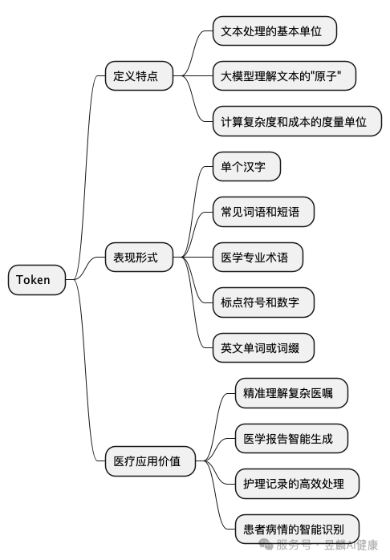
当大模型输出时，也是一个token，一个token生成的，因此在回答界面看起来好像大模型在打字回答你一样。
[案例分析]
一位ICU护士在记录患者状态时输入："患者血压140/90mmHg，SpO₂95%，意识清醒"。 在大模型处理这段文本时，会将其分解为多个token：
- "患者"（可能是1个token）
- "血压"（可能是1个token）
- "140"（1个token）
- "/"（1个token）
- "90"（1个token）
- "mmHg"（1个token）
- "，"（1个token）
- "SpO₂"（1个token）
- "95"（1个token）
- "%"（1个token）
...以此类推
这种分解方式让AI能够像人类阅读文字一样，逐个理解和处理信息，从而准确把握医疗记录的含义。
1.2 为什么需要token？大脑处理方式的启发
让我们思考一下人类大脑是如何处理文本的：
当看到"低血糖症状"这个医学短语时，有经验的护士不会逐字分析，而是将其作为一个整体概念理解。这是因为人类大脑倾向于将有意义的词语或短语优先作为整体处理，这样可以节省认知资源，提高信息处理效率。
再举个例子，当我们看到“邯”这个字时，我们大脑很难迅速反应出它的读音，但是如果放在“邯郸学步”中，大脑就会立刻意思到其代表的意思，这是因为大脑会识别并打包常见的词语或短语为一个Token。
大模型的设计者从人类认知中获得启发，通过分词器帮助AI将文本拆解成大小合适的token。这就像护理站里的分工：负责预处理的护士先整理好病例信息，主管护士才能更高效地作出决策。
1.3 医疗领域token的特殊性
医疗领域的语言具有高度专业性和复杂性，这对token处理提出了特殊要求。医学垂直领域的大模型，如WiNGPT等专业医疗大模型，通过融合海量医学知识文献与医疗数据训练，使模型能更精准地识别和理解医疗token。
例如，模型需要理解:
- 医学缩写：BID（每日两次）、NPO（禁食）
- 专业术语：血清素再摄取抑制剂、肱二头肌腱反射
- 药物名称：阿司匹林、维生素K拮抗剂
这些在普通语境中罕见但在医疗环境中频繁出现的术语，在专业医疗大模型中通常会被识别为独立的token，提高了模型理解医学文本的能力。
二、token计算方式：了解AI的"思考成本"
2.1 不同语言的token计算差异
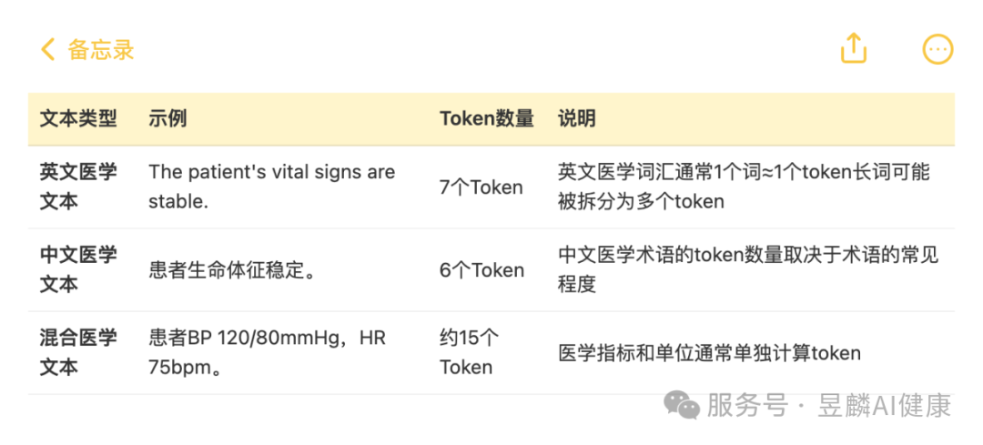计算规则要点：
- 英文医学文本：通常1个英文单词≈1个token（专业术语会被拆分）
- 中文医学文本：常见医学术语可能是1个token，生僻术语则可能被拆分为多个字符
- 数字和符号：医疗记录中的数字和单位通常各自计为1个token
- 混合文本：病历和护理记录通常是中英文、数字混合，token计算较复杂
这种计算方式会直接影响到医疗文本处理的效率和成本。例如，一份500字的护理记录可能会被转化为约500-800个token，这就是AI处理这份记录的"计算单位"，而这一部分就是调用大模型厂商接口计算费用的来源，同时不同的厂商计算的方式不同，这里有一个网站可以快速查询：https://tiktokenizer.vercel.app
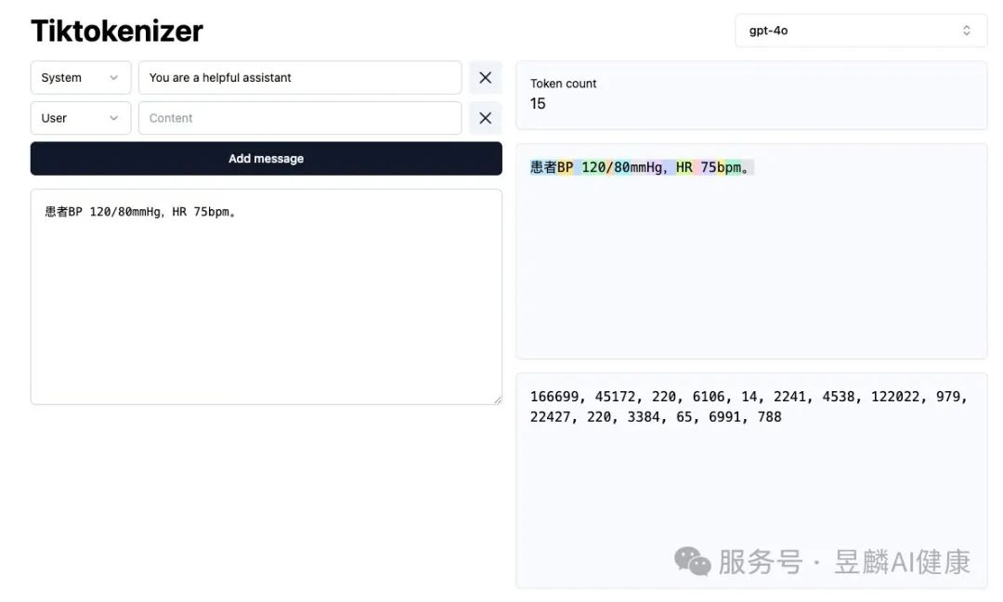
2.2 token与医疗文本长度的关系
大语言模型处理文本的能力受到token上下文窗口的限制。最新的医疗大模型支持的token长度显著增加，这对医疗领域尤为重要，因为：
- 病历记录通常很长：患者的完整病史可能包含数千甚至上万个token
- 医学研究论文：一篇医学论文可能包含几万个token
- 连续护理记录：需要模型理解长时间跨度的患者状态变化
随着技术发展，大模型可处理的token上下文窗口不断扩大，从早期的2048个token到如今支持128K甚至更多的token长度。这意味着护理人员可以让AI助手一次性分析更完整的病历和护理记录，从而提供更准确的辅助决策。
参考资料
1.【大模型科普】5分钟带你了解大模型中的"token"！_朱导小组会_王佳清-octave

